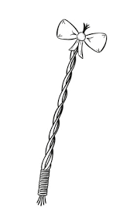

**ŘEŠETOVA LHOTA**

**POŘÁDÁ**

**VELIKONOČNÍ ZÁBAVU**

**Živá hudba**

**k tanci a poslechu hraje COMEBACK**

**Tombola**

**Dobroty z kuchyně Novotných**

**Vstupné: 120,-Kč**

**Rezervace možná na tel. č. 607 907 532**

**9.4.2022**

**Od 1900 hod.**

**Osadní výbor ve spolupráci s pohostinstvím U Novotných vás zve na velikonoční zábavu.**

**V pohostinství U Novotných**